## **Ảnh về bản mẫu**

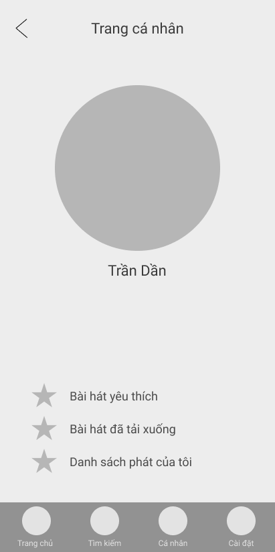

Trang cá nhân

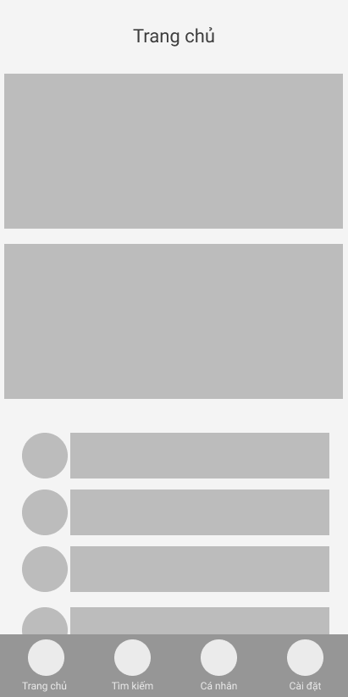

Trang chủ

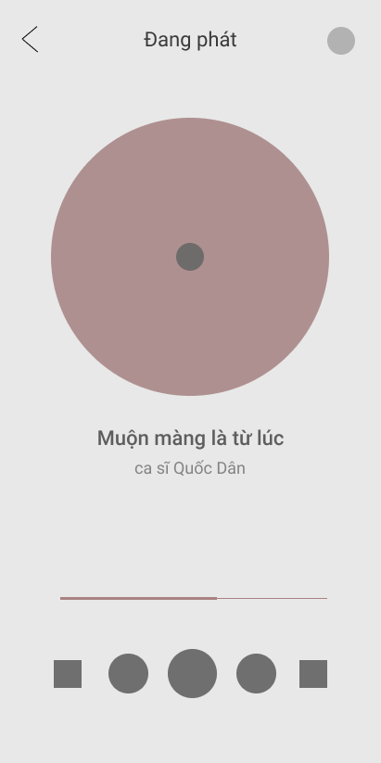Nhạc đang phát

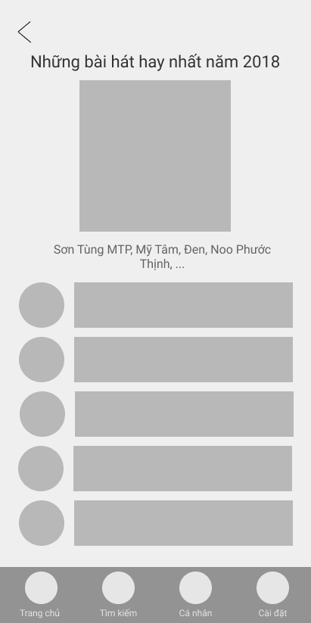Danh sách phát

## 

## **Tóm tắt về giới thiệu ứng dụng** Xin chào anh, chị, bạn. Xin phép bạn cho phép mình xin ít phút được không ạ? Hiện tại mình đang thiết kế một ứng dụng nghe nhạc dành cho người Việt, mình nhờ bạn trải nghiệm ứng dụng và cho mình nhận xét.

## **Mô tả các tác vụ**

* Màn hình chính: là màn hình đầu tiên khi người dùng mở ứng dụng lên
* Trang cá nhân: là màn hình xuất hiện khi người dùng nhấn vào xem trang cá nhân (khi đã đăng nhập)
* Nhạc đang phát: khi phát một bài nhạc thì sẽ hiển thị màn hình này
* Danh sách phát: người dùng nhấn vào để xem danh sách các bài hát trong một danh sách phát

## **Báo cáo quan sát**

* Người dùng 1 thử xoay đĩa tròn trên màn hình trên màn hình bài hát đang phát. Kết quả là không có phản hồi
* Người dùng 1 thử nhấn play/pause trên màn hình bài hát đang phát. Kết quả là bài hát đang phát được phát hoặc bị dừng
* Người dùng 2 hỏi “có cần phải đăng nhập không?”. Ứng dụng không yêu cầu đăng nhập tài khoản để sử dụng. Nhưng khi người dùng đã đăng nhập thì có thể sử dụng đầy đủ tính năng mà ứng dụng đã cung cấp. Ví dụ như: đồng bộ bài hát yêu thích, tên, ảnh đại diện và sở thích nhạc của bản thân…
* Người dùng 3: Nhấn vào xem danh sách phát “Hãy trao cho anh” thì hiển thị lên một danh sách bài hát liên quan đến bài hát Hãy trao cho anh và ca sĩ thể hiện là Sơn Tùng MTP

## **Kết quả phỏng vấn**

* *Hỏi: Bạn có thấy dễ dùng không?*
  + Người dùng 1: Mình thấy khá là dễ dùng
  + Người dùng 2: Giao diện này khá là phổ biến nên dễ dàng tìm được thứ mình cần
  + Người dùng 3: Giao diện khá rõ ràng, dễ tìm được các tính năng
* *Hỏi: Bạn thấy khó ở chức năng nào?*
  + Người dùng 1: Không có
  + Người dùng 2: Mình thấy khó nếu tìm bài hát tiếng Thái mà mình không biết tên
  + Người dùng 3: Mình thấy khó khi muốn phóng to ảnh anh Tùng trong album bài hát
* *Hỏi: Điểm nào làm bạn thích ứng dụng này?*
  + Người dùng 1: Mình thích ứng dụng này vì khá là dễ dùng
  + Người dùng 2: Danh sách nhạc rất nhiều nên mình thích
  + Người dùng 3: Bảng xếp hạng rất rõ ràng ở trang chủ nên mình thích lắm
* *Hỏi: Điểm nào làm bạn không thích ứng dụng này:*
  + Người dùng 1: Kiểu chữ mình thấy không hợp với người tích cách như mình lắm
  + Người dùng 2: Không có kiểu tùy biến giao diện, đặt ảnh cá nhân làm nền nhỉ
  + Người dùng 3: Không có

## **Phân công công việc**

Nhóm thống nhất tổ chức họp vào 18 giờ thứ 3 hằng tuần tại kí túc xá bắt đầu từ (3/9/2019). Sau khi nhóm thống nhất vạch ra các ý tưởng và toàn bộ các tính năng có thể sử dụng sẽ phân công việc cho từng người như sau:

* **Hoàng Mạnh Đức, Phạm Thị Hương:** Đi phỏng vấn người dùng. Và báo cáo về cho Đăng.
* **Nguyễn Công Khánh, Nguyễn Ngọc Đăng:** Thiết kế bản xem trước và làm báo cáo tuần.
* **Trần Mạnh Cường:** tìm các thư viện lập trình cần thiết sẽ sử dụng để phát triển ứng dụng.
* **Dương Hồng Anh:** tìm dữ liệu về nhạc, hình ảnh để xây dựng database cho ứng dụng.

Tất cả thành viên trong nhóm đều bắt buộc phải tìm hiểu về lập trình ứng dụng di động để chuyển qua bước phát triển ứng dụng.